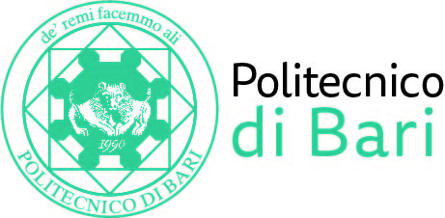

NUCLEO DI VALUTAZIONE DI ATENEO

Bari, 8 giugno 2020

Agli Ill.mi Sig. Componenti del
Nucleo di Valutazione di Ateneo
del Politecnico di Bari

Alla Gent.ma
Dott.ssa Anna Sirica

e, p.c. | Al Magnifico Rettore  Al Direttore Generale

LORO SEDI

OGGETTO: Riunione telematica del Nucleo di Valutazione di Ateneo.

Si comunica alle SS.LL. che la riunione telematica del NUCLEO DI VALUTAZIONE DI ATENEO avrà luogo il giorno 12 giugno 2020, alle ore 15,00 per la discussione del seguente
ORDINE DEL GIORNO:

- Comunicazioni
- Proposta della valutazione annuale del Direttore Generale.

Cordiali saluti.
Il Coordinatore
Prof. Massimo Castagnaro

